سرطان بطانة الرحم



**سرطان بطانة الرحم هو نوع من السرطان يبدأ في الرحم. الرحم هو العضو الحوضي الأجوف الذي يشبه الكمثرى حيث يحدث نمو الجنين.**

**يبدأ سرطان بطانة الرحم في طبقة الخلايا التي تشكل بطانة الرحم (بطانة الرحم). يُطلق على سرطان بطانة الرحم أحيانًا اسم سرطان الرحم. يمكن أن تتشكل أنواع أخرى من السرطان في الرحم، بما في ذلك ساركوما الرحم، ولكنها أقل شيوعًا من سرطان بطانة الرحم.**

**غالبًا ما يتم اكتشاف سرطان بطانة الرحم في مرحلة مبكرة لأنه ينتج عنه نزيفًا مهبليًا غير طبيعي في كثير من الأحيان. إذا تم اكتشاف سرطان بطانة الرحم مبكرًا، فإن استئصال الرحم جراحيًا غالبًا ما يعالج سرطان بطانة الرحم.**

**الأعراض المعروفة**

**قد تتضمن علامات سرطان بطانة الرحم وأعراضه ما يلي:**

* **• عدم انتظام الدورة الشهرية**
* **• النزيف بين فترات الحيض**
* **• آلام الحوض**

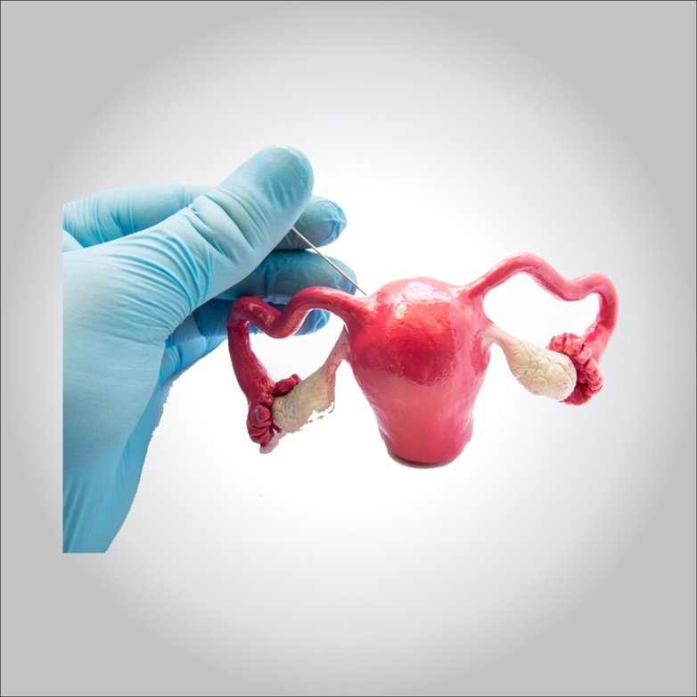

**الأسباب الكامنة وراء سرطان بطانة الرحم**

**لا يعرف الأطباء أسباب سرطان بطانة الرحم. والمعروف أن شيئًا ما يحدث لإحداث تغييرات (طفرات) في الحمض النووي لخلايا بطانة الرحم - بطانة الرحم.**

**تحول الطفرة الخلايا الطبيعية السليمة إلى خلايا غير طبيعية. تنمو الخلايا السليمة وتتكاثر بمعدل محدد، وتموت في النهاية في وقت محدد. تنمو الخلايا غير الطبيعية وتتكاثر خارج نطاق السيطرة، ولا تموت في وقت محدد. تشكل الخلايا الشاذة المتراكمة كتلة (ورم). تغزو الخلايا السرطانية الأنسجة القريبة ويمكن أن تنفصل عن الورم الأولي لتنتشر في أماكن أخرى من الجسم (تنتقل).**

**عوامل الخطر**

**تشمل العوامل التي تزيد من خطر الإصابة بسرطان بطانة الرحم ما يلي:**

* **• تغيرات في توازن الهرمونات الأنثوية في الجسم. يصنع المبيضان نوعين رئيسيين من الهرمونات الأنثوية - الإستروجين والبروجسترون. تؤدي التقلبات في توازن هذه الهرمونات إلى تغيرات في بطانة الرحم.**

**يمكن أن يؤدي المرض أو الحالة التي تزيد من كمية هرمون الاستروجين، ولكن ليس مستوى البروجسترون، في جسمك إلى زيادة خطر الإصابة بسرطان بطانة الرحم. تشمل الأمثلة أنماط التبويض غير المنتظمة، والتي قد تحدث في متلازمة تكيس المبايض والسمنة ومرض السكري. يؤدي تناول الهرمونات بعد انقطاع الطمث التي تحتوي على هرمون الاستروجين ولكن ليس البروجسترون إلى زيادة خطر الإصابة بسرطان بطانة الرحم.**

**يمكن لنوع نادر من أورام المبيض التي تفرز هرمون الاستروجين أن يزيد أيضًا من خطر الإصابة بسرطان بطانة الرحم.**

* **• المزيد من سنوات الحيض. إن بدء الحيض في سن مبكرة - قبل سن 12 - أو بداية انقطاع الطمث لاحقًا يزيد من خطر الإصابة بسرطان بطانة الرحم. كلما زاد عدد دوراتك الشهرية، زاد تعرض بطانة الرحم للإستروجين.**
* **• لم يسبق أن حملت. إذا لم تكن حاملًا من قبل، فستكون أكثر عرضة للإصابة بسرطان بطانة الرحم مقارنة بأي امرأة حملت مرة واحدة على الأقل.**
* **• كبار السن. مع تقدمك في العمر، يزداد خطر إصابتك بسرطان بطانة الرحم. غالبًا ما يحدث سرطان بطانة الرحم بعد انقطاع الطمث.**
* **• بدانة. تزيد السمنة من خطر الإصابة بسرطان بطانة الرحم. قد يحدث هذا لأن الدهون الزائدة في الجسم تغير توازن الهرمونات في الجسم.**
* **• العلاج الهرموني لسرطان الثدي. . يمكن أن يؤدي تناول عقار تاموكسيفين العلاج بالهرمونات لعلاج سرطان الثدي إلى زيادة خطر الإصابة بسرطان بطانة الرحم. إذا كنت تتناول عقار تاموكسيفين، ناقش هذا الخطر مع طبيبك. بالنسبة لمعظم الناس، تفوق فوائد عقار تاموكسيفين المخاطر الصغيرة للإصابة بسرطان بطانة الرحم.**
* **• متلازمة سرطان القولون الموروثة. متلازمة لينش، التي تسمى أيضًا سرطان القولون والمستقيم الوراثي غير السلائلي (HNPCC)، هي متلازمة تزيد من خطر الإصابة بسرطان القولون وأنواع السرطان الأخرى، بما في ذلك سرطان بطانة الرحم. تحدث متلازمة لينش بسبب طفرة جينية تنتقل من الآباء إلى الأطفال. إذا تم تشخيص أحد أفراد الأسرة بمتلازمة لينش، فناقش خطر الإصابة بالمتلازمة الوراثية مع طبيبك. إذا تم تشخيص إصابتك بمتلازمة لينش، فاسأل طبيبك عن اختبارات فحص السرطان التي يجب أن تخضع لها.**

**هل يوجد طرق للوقاية؟**

**لتقليل خطر الإصابة بسرطان بطانة الرحم، قد ترغبين في:**

* **• تحدثي إلى طبيبك حول مخاطر العلاج بالهرمونات بعد انقطاع الطمث. . إذا كنت تفكر في العلاج بالهرمونات البديلة للمساعدة في السيطرة على أعراض انقطاع الطمث، فتحدث إلى طبيبك حول المخاطر والفوائد. ما لم تكن قد خضعت لعملية استئصال الرحم، فإن استبدال الإستروجين بمفرده بعد انقطاع الطمث قد يزيد من خطر الإصابة بسرطان بطانة الرحم. يمكن أن يقلل تناول مزيج من الإستروجين والبروجستين من هذه المخاطر. ينطوي العلاج بالهرمونات على مخاطر أخرى، لذا عليك موازنة الفوائد والمخاطر مع طبيبك.**
* **• فكري في تناول حبوب منع الحمل. . قد يؤدي استخدام موانع الحمل الفموية لمدة عام على الأقل إلى تقليل خطر الإصابة بسرطان بطانة الرحم. يُعتقد أن تقليل المخاطر يستمر لعدة سنوات بعد التوقف عن تناول موانع الحمل الفموية. موانع الحمل الفموية لها آثار جانبية، لذا ناقشي الفوائد والمخاطر مع طبيبك.**
* **حافظ على وزن صحي. تزيد السمنة من خطر الإصابة بسرطان بطانة الرحم، لذلك اعمل على تحقيق الوزن الصحي والمحافظة عليه. إذا كنت بحاجة إلى إنقاص الوزن، فقم بزيادة نشاطك البدني وتقليل عدد السعرات الحرارية التي تتناولها كل يوم.**

**تشخيص سرطان بطانة الرحم**

**تشمل الاختبارات والإجراءات المُستخدمة لتشخيص سرطان بطانة الرحم ما يلي:**

* **• فحص الحوض. . أثناء فحص الحوض، يفحص طبيبك بعناية الجزء الخارجي من أعضائك التناسلية (الفرج) ، ثم يدخل إصبعين من إحدى يديك في المهبل ويضغط في نفس الوقت باليد الأخرى على بطنك ليشعر الرحم والمبيض. يقوم أيضًا بإدخال جهاز يسمى المنظار في المهبل. يفتح المنظار المهبل حتى يتمكن طبيبك من فحص المهبل وعنق الرحم بحثًا عن أي تشوهات.**
* **• استخدام الموجات الصوتية لتكوين صورة لرحمك. . قد يوصي طبيبك بإجراء تصوير بالموجات فوق الصوتية عبر المهبل لفحص سمك وملمس بطانة الرحم والمساعدة في استبعاد الحالات الأخرى. في هذا الإجراء، يتم إدخال جهاز يشبه العصا (تِرْجام) في المهبل. يستخدم الترجام الموجات الصوتية لإنشاء صورة فيديو لرحمك. يساعد هذا الاختبار طبيبك في البحث عن تشوهات في بطانة الرحم.**
* **• استخدام منظار لفحص بطانة الرحم. أثناء تنظير الرحم، يُدخل طبيبك أنبوبًا رفيعًا ومرنًا ومضيئًا (منظار الرحم) عبر المهبل وعنق الرحم إلى الرحم. تسمح العدسة الموجودة على منظار الرحم لطبيبك بفحص الرحم من الداخل وبطانة الرحم.**
* **• إزالة عينة من الأنسجة للاختبار. للحصول على عينة من الخلايا من داخل الرحم، من المحتمل أن تخضع لخزعة بطانة الرحم. يتضمن ذلك إزالة الأنسجة من بطانة الرحم لتحليلها في المختبر. يمكن إجراء خزعة بطانة الرحم في عيادة الطبيب ولا تتطلب عادةً تخديرًا.**
* **• إجراء عملية جراحية لإزالة الأنسجة للاختبار. \إذا تعذر الحصول على كمية كافية من الأنسجة أثناء الخزعة أو إذا كانت نتائج الخزعة غير واضحة، فستحتاج على الأرجح إلى الخضوع لإجراء يسمى التوسيع والكشط (D&C). أثناء التوسيع والكشط، يتم كشط الأنسجة من بطانة الرحم وفحصها تحت المجهر بحثًا عن الخلايا السرطانية.**

**إذا تم العثور على سرطان بطانة الرحم، فمن المحتمل أن تتم إحالتك إلى طبيب متخصص في علاج السرطانات التي تشمل الجهاز التناسلي الأنثوي (اختصاصي الأورام النسائية).**

**سرطان بطانة الرحم**

**بمجرد تشخيص السرطان لديك، يعمل طبيبك على تحديد مدى (مرحلة) السرطان لديك. قد تشمل الاختبارات المستخدمة لتحديد مرحلة السرطان تصوير الصدر بالأشعة السينية والتصوير المقطعي المحوسب (CT) وفحص التصوير المقطعي بالإصدار البوزيتروني (PET) واختبارات الدم. قد لا يتم التحديد النهائي لمرحلة السرطان لديك إلا بعد الخضوع لعملية جراحية لعلاج السرطان.**

**يستخدم طبيبك المعلومات من هذه الاختبارات والإجراءات لتحديد مرحلة السرطان. يشار إلى مراحل سرطان بطانة الرحم باستخدام أرقام رومانية تتراوح من الأول إلى الرابع، حيث تشير أدنى مرحلة إلى أن السرطان لم ينمو خارج الرحم. في المرحلة الرابعة، يكون السرطان قد نما ليشمل الأعضاء المجاورة، مثل المثانة، أو انتشر إلى مناطق بعيدة من الجسم.**

**كيف تعالج سرطان بطانة الرحم؟**

**عادة ما يكون علاج سرطان بطانة الرحم عن طريق الجراحة لإزالة الرحم وقناتي فالوب والمبيضين. خيار آخر هو العلاج الإشعاعي بطاقة قوية. تشمل العلاجات الدوائية لسرطان بطانة الرحم العلاج الكيميائي بأدوية قوية والعلاج الهرموني لتثبيط الهرمونات التي تعتمد عليها الخلايا السرطانية. قد تكون الخيارات الأخرى هي العلاج الموجه بالأدوية التي تهاجم نقاط الضعف المحددة في الخلايا السرطانية والعلاج المناعي لمساعدة جهازك المناعي على محاربة السرطان.**

**• عملية جراحية يتم فيها إزالة الجزء التالف من المريء وتوصيل الجزء المتبقي بمعدتك.**

**عادةً ما يتضمن علاج سرطان بطانة الرحم عملية جراحية لإزالة الرحم (استئصال الرحم)، وكذلك لإزالة قناتي فالوب والمبيضين استئصال (البوق والمبيض). يجعل استئصال الرحم من المستحيل عليكِ الحمل في المستقبل. أيضًا، بمجرد إزالة المبيضين، ستعانين من انقطاع الطمث، إذا لم يحدث ذلك بالفعل.**

**أثناء الجراحة، سيفحص الجراح أيضًا المناطق المحيطة بالرحم للبحث عن علامات انتشار السرطان. قد يقوم الجراح أيضًا بإزالة العقد الليمفاوية للاختبار. يساعد ذلك في تحديد مرحلة السرطان لديك.**

**العلاج الإشعاعي**

**يستخدم العلاج الإشعاعي حزمًا قوية من الطاقة، مثل الأشعة السينية والبروتونات، لقتل الخلايا السرطانية. في بعض الحالات، قد يوصي طبيبك بالإشعاع لتقليل خطر تكرار الإصابة بالسرطان بعد الجراحة. في حالات معينة، قد يُوصى أيضًا بالعلاج الإشعاعي قبل الجراحة لتقليص الورم وتسهيل إزالته.**

**إذا لم تكن بصحة جيدة بما يكفي للخضوع لعملية جراحية، فيمكنك اختيار العلاج الإشعاعي فقط.**

**يمكن أن يشمل العلاج الإشعاعي:**

* **• إشعاع من آلة خارج جسمك. . أثناء إشعاع الحزمة الخارجية، تستلقي على طاولة بينما تقوم الآلة بتوجيه الإشعاع إلى نقاط معينة في جسمك.**
* **• الإشعاع يوضع داخل جسمك. . يتضمن الإشعاع الداخلي (المعالجة الكثبية) وضع جهاز مملوء بالإشعاع، مثل البذور الصغيرة أو الأسلاك أو الأسطوانة، داخل المهبل لفترة قصيرة من الزمن.**

**العلاج الكيميائي**

**يستخدم العلاج الكيميائي المواد الكيميائية لقتل الخلايا السرطانية. قد تتلقى دواءً واحدًا من العلاج الكيميائي، أو يمكن استخدام دواءين أو أكثر معًا. قد تتلقى أدوية العلاج الكيميائي عن طريق الحبوب (عن طريق الفم) أو من خلال الأوردة (عن طريق الوريد). تدخل هذه الأدوية مجرى الدم ثم تنتقل عبر جسمك، فتقتل الخلايا السرطانية.**

**يُوصى أحيانًا بالعلاج الكيميائي بعد الجراحة إذا كان هناك خطر متزايد من عودة السرطان. كما يمكن استخدامه قبل الجراحة لتقليص السرطان بحيث تزداد احتمالية إزالته بالكامل أثناء الجراحة.**

**قد يُنصح بالعلاج الكيميائي لعلاج سرطان بطانة الرحم المتقدم أو المتكرر الذي انتشر خارج الرحم.**

**العلاج بالهرمونات**

**يتضمن العلاج الهرموني تناول الأدوية لخفض مستويات الهرمونات في الجسم. استجابة لذلك، قد تموت الخلايا السرطانية التي تعتمد على الهرمونات لمساعدتها على النمو. قد يكون العلاج الهرموني خيارًا إذا كنتِ تعانين من سرطان بطانة الرحم المتقدم الذي انتشر خارج الرحم.**

**العلاج الدوائي المستهدف**

**تركز العلاجات الدوائية الموجهة على نقاط الضعف المحددة الموجودة داخل الخلايا السرطانية. من خلال منع نقاط الضعف هذه ، يمكن أن تتسبب العلاجات الدوائية المستهدفة في موت الخلايا السرطانية. عادةً ما يتم الجمع بين العلاج الدوائي المستهدف والعلاج الكيميائي لعلاج سرطان بطانة الرحم المتقدم.**

**العلاج المناعي**

**العلاج المناعي هو علاج دوائي يساعد جهاز المناعة على محاربة السرطان. قد لا يهاجم الجهاز المناعي الذي يقاوم الأمراض في جسمك السرطان لأن الخلايا السرطانية تنتج بروتينات تُعمي خلايا الجهاز المناعي. يعمل العلاج المناعي عن طريق التدخل في هذه العملية. بالنسبة لسرطان بطانة الرحم، يمكن التفكير في العلاج المناعي إذا كان السرطان متقدمًا ولم تساعد العلاجات الأخرى.**